РГПУ имени А.И. Герцена

Институт Компьютерных Наук и Технологического Образования

Информатика и вычислительная техника

Работу выполнил И.С. Лазарев

**Лабораторная работа №3.**

**Практическое знакомство с потоками и синхронизацией потоков ОС UNIX**

**Цель работы:** Ознакомиться с подсистемой управления потоками в операционной системе Unix и основными программными средствами для создания, управления и удаления потоков.

**Задание:** Изучить основные программные средства управления потоками ОС Unix, а также способы синхронизации потоков. Разработать приложения для многопоточных вычислений с использованием синхронизации посредством мьютексов, семафоров и условных переменных.

**Задание 1.**

В программе имеются два потока, один поток получает введенную в консоль информацию и записывает ее в текстовый документ, второй поток , при запросе от пользователя, выводит содержимое того же документа на экран. Синхронизация с помощью мьютекса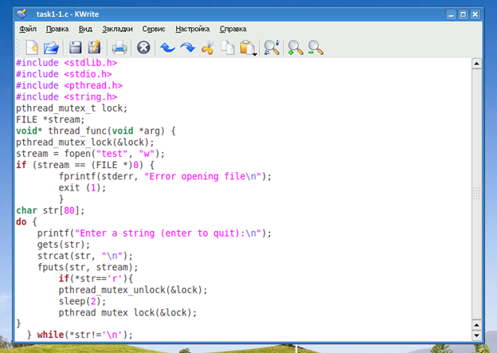

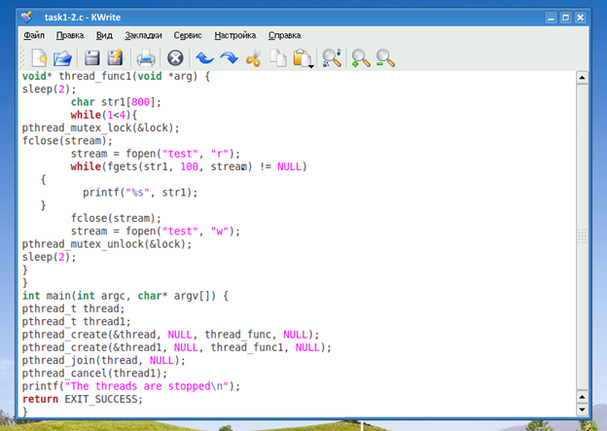

Enter a string (enter to quit):

test1

Enter a string (enter to quit):

test2

Enter a string (enter to quit):

test3

Enter a string (enter to quit):

r

test1

test2

test3

r

Enter a string (enter to quit):

The threads are stopped

**Задание 2.**

Во второй программе первый поток добавляет к общей переменной 10 а второй поток отнимает 5, после завершения одного цикла потока поток приостанавливается и начинает действие другой поток. Синхронизация с использованием семофора. 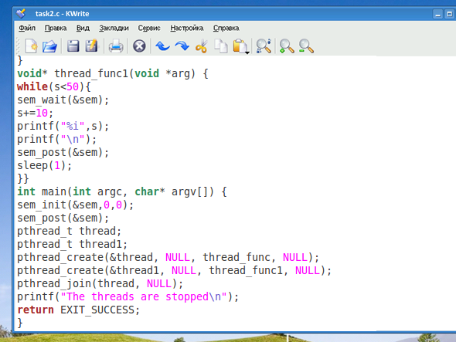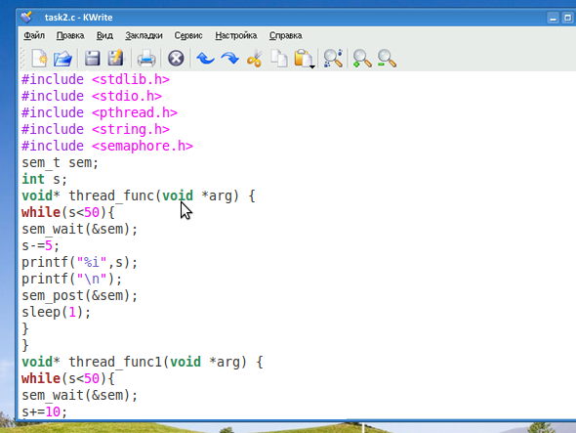

-5

5

0

10

5

15

25

20

30

25

35

30

40

35

45

40

50

The threads are stopped

**Задание 3.**

В данной программе два потока, с разной частотой, изменяют значение общей переменной, один поток прибавляет 1, другой отнимает 1, первый поток имеет в 2 раза большею частоту. Синхронизация с использованием условных переменных. 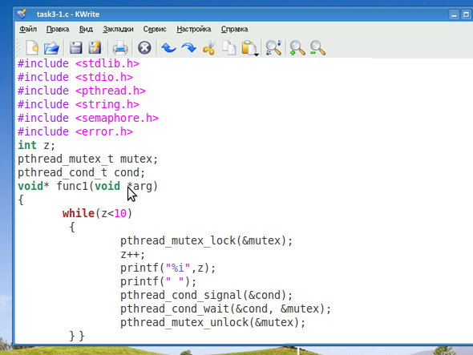

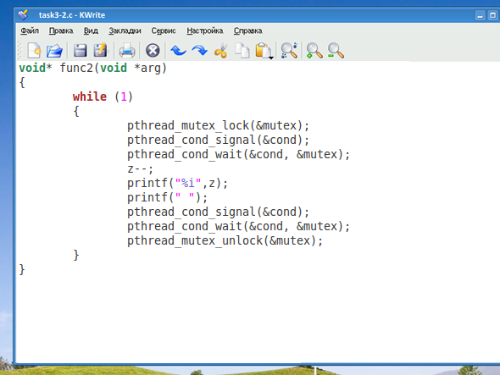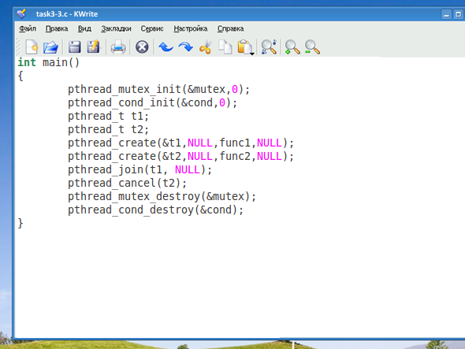

1 2 1 2 3 2 3 4 3 4 5 4 5 6 5 6 7 6 7 8 7 8 9 8 9 10 9 10

**Задание 4.**

Убедиться в результативности применения средств синхронизации потоков, сравнив результаты работы программ с использованием и без использования средств синхронизации

Во второй программе были убраны семофоры, следовательно, потоки получились асинхронные, потоки работают в произвольном порядке, в результате чего мы не можем гарантировать правильность работы приложения, в некоторых случаях это приводит к ошибке приложения или зацикливанию потока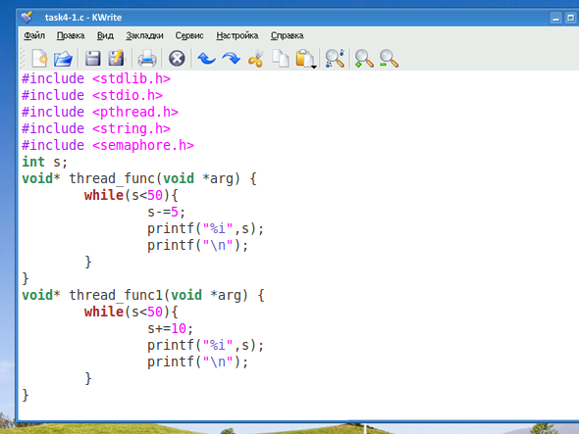.

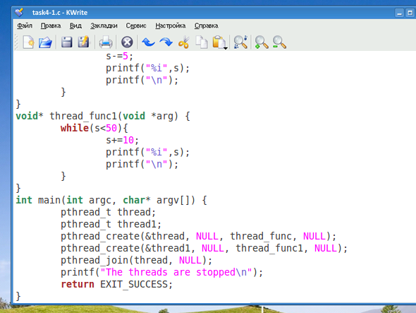

-5

0

-5

-10

-15

-20

-255

-15

-5

5

15

25

35

45

55

The threads are stopped

**Выводы**

В ходе данной лабораторной работы были получены навыки работы с потоками которые помогают оптимизировать работу приложения, и в некоторых случаях повысить скорость работы приложения. Так же изучены основные методы для синхронизации потоков, которые помогают избежать ошибочной работы много поточных программ.

2017